
AVIS DE L’ADOPTION
DU PLAN OFFICIEL N° 8 ET UNE MODIFICATION DU RÈGLEMENT DE ZONAGE
RÈGLEMENTS N° 59-2024, N° 60-2024
(APO N° 8 D09-46 / D14-144)

AVIS EST DONNÉ que le Conseil municipal de la Corporation de la ville de Hawkesbury a adopté le règlement N° 59-2024 lors d’une réunion tenue le lundi 23 septembre 2024, sous l’article 17 de la Loi sur l’aménagement du territoire, L.R.O. 1990, c. P.13, telle que modifiée.

AVIS EST DONNÉ que le Conseil de la Corporation de la ville de Hawkesbury a adopté le règlement N° 60-2024 lors d’une réunion du lundi 23 septembre 2024, en vertu de l’article 34 de la Loi sur l’aménagement du territoire, L.R.O. 1990, c. P.13, tel que modifié.

DESCRIPTION DES TERRES : Les terres visées sont connues sous le nom de 430, chemin de Comté 17 et sont décrites légalement comme les parties 5 et 6 du plan 46R-6D20, lot 4, concession 1, anciennement dans le canton géographique de Hawkesbury Ouest, maintenant Hawkesbury, Comté de Prescott. Une carte clé est fournie ci-dessous.

Notez qu’il s’agit d’un deuxième avis relatif à des modifications pour cette propriété. À la suite de l’identification d’une erreur de procédure, les règlements précédents ont été abrogés et remplacés par les présents règlements.

LA MODIFICATION DU PLAN OFFICIEL (RÈGLEMENT N° 59-2024) A POUR OBJET ET POUR EFFET DE :
- Abroger le règlement précédemment approuvé modifiant le Plan officiel de la ville de Hawkesbury et le remplacer par ce nouveau règlement.

- Réaffecter les terres concernées de Secteur des politiques commerciales régionales à Secteur des politiques de commerciales et industrielles.

- La modification du plan officiel a pour effet de permettre l’aménagement d’une nouvelle zone d’industrie légère sur les terrains concernés.

L’OBJET ET L’EFFET DE LA MODIFICATION DU RÈGLEMENT DE ZONAGE (RÈGLEMENT N° 60-2024) :
- Abroger le règlement précédemment approuvé modifiant le règlement de zonage de la ville de Hawkesbury et le remplacer par ce nouveau règlement.

- Rezoner les terrains concernés de Commercial régional (CR) à Commerce et industrie zone un (E1-xx) spécifique au site.

- La modification du Règlement de zonage a pour effet de modifier le zonage des terres afin de se conformer à la modification proposée du Plan officiel et de permettre l’aménagement d’une zone d’industrie légère sur les terres concernées, alors que le zonage propre au site permettrait le stationnement des employés et des visiteurs dans la cour latérale extérieure et autoriserait une largeur d’allée partagée de 10,0 mètres.

EFFET DES SOUMISSIONS PUBLIQUES SUR LA PRÉSENTE DÉCISION : La Ville a entendu des commentaires favorables aux modifications de la part du requérant et de son représentant en matière d’urbanisme et n’a entendu aucun commentaire contre la réaffectation et le re zonage proposé pour permettre la nouvelle utilisation industrielle légère sur les terres visées. Le Conseil a tenu compte de ces déclarations de soutien pour rendre sa décision.

AVIS EST DONNÉ que toute personne ou tout organisme public est autorisé à recevoir l’avis de décision de l’autorité approbatrice si une demande écrite d’être informé de la décision est adressée à l’autorité approbatrice.

AVIS EST DONNÉ que l’autorité approbatrice est le département d’Urbanisme et de Foresterie des Comtés unis de Prescott Russell, situé au 59, rue Court, C.P. 304, L’Orignal (Ontario) K0B 1K0.

RENSEIGNEMENTS SUPPLÉMENTAIRES concernant le Règlement N° 59-2024 relatif au Plan officiel N° 8 et le Règlement de zonage N° 60-2024 est disponible pour examen pendant les heures normales de bureau (entre 8 h et 16 h) au Service urbanisme situé au 600, rue Higginson, à Hawkesbury.

Les informations personnelles qui accompagnent une demande seront recueillies en vertu de la Loi sur l’aménagement du territoire et pourront faire partie du dossier public et susceptibles d’être rendues public.

DATÉ À LA CORPORATION DE LA VILLE DE HAWKESBURY
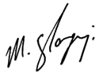
CE 25e JOUR DE SEPTEMBRE 2024.

__________________________
Mike Szilagyi, MCIP OUQ
Courriel : szilagyi@republicurbanism.com
www.hawkesbury.ca

Carte clé

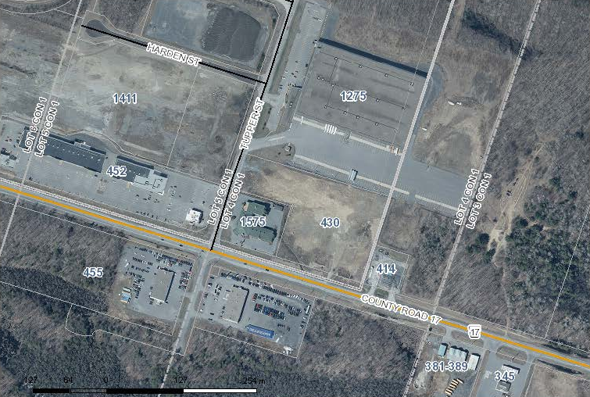

Terrain visé par cette modification

Les pages suivantes sont disponibles en anglais seulement. Si vous avez besoin d’information additionnelle, veuillez communiquer avec l’urbaniste au infoplanning@hawkesbury.ca.

